

Auf DIN A4 drucken
An Schnittmarken ausschneiden

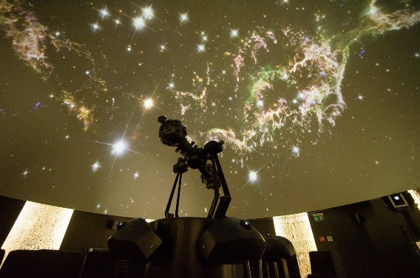

© Judenburger Stadtturm Betriebs-GmbH & Co KG

Sternenturm Planetarium Judenburg
Kirchplatz 1
8750 Judenburg
(T) +43 3572 471274
(E) planetarium@sternenturm.at
(I) www.sternenturm.at

Sternenturm Planetarium Judenburg
Eines der modernsten Planetarien Europas erwartet euch im 75 Meter hohen Stadtturm der historischen Stadt Judenburg. Wagt im über 500 Jahren alten Stadtturm einen Sprung ins All, taucht in die Tiefsee oder erlebt mit dem Mondbären einen nächtlichen Sternenausflug. Nach den Shows wird euch der Sternenhimmel der aktuellen Nacht über Judenburg erklärt, anschließend könnt ihr euch auf eine spannende Suche nach den Sternenbildern begeben.
Erlebt ein galaktisches Abenteuer!

Auf DIN A4 drucken
An Schnittmarken ausschneiden

